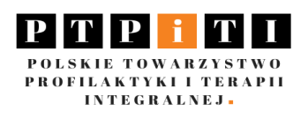
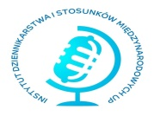

Uniwersytet Komisji Edukacji Narodowej w Krakowie,
Instytut Dziennikarstwa i Stosunków Międzynarodowych,
Polskie Towarzystwo Profilaktyki i Terapii Integralnej,
Stowarzyszenie Ocaleni

mają zaszczyt zaprosić do udziału w

II Kongresie Polskiego Towarzystwa Profilaktyki i Terapii Integralnej
nt. Media jako przestrzeń działań profilaktycznych i terapeutycznych,
5.04.2024 roku,
Kraków ul. Podchorążych 2,
Aula A1

